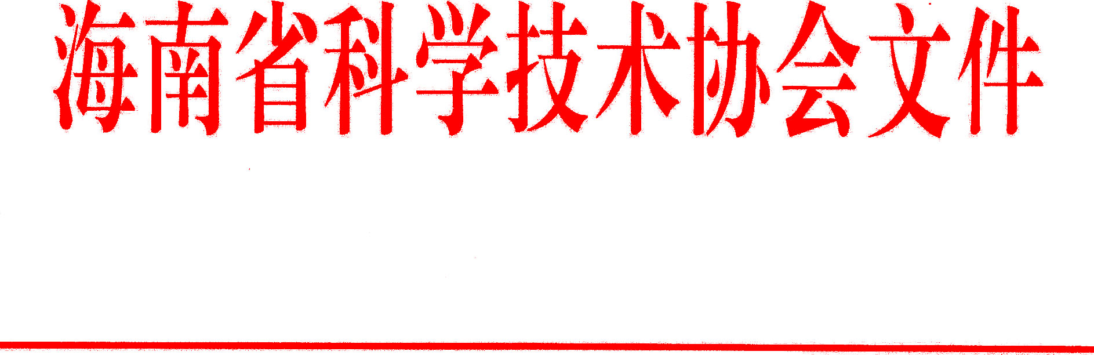

琼科协﹝2022﹞48号

关于举办第十五届海南省青少年
科普小先生演讲比赛的通知

各市、县、自治县科协、教育局，省教育厅直属中学：
根据海南省科学技术协会、海南省教育厅《关于开展2022年海南省青少年科技竞赛活动的通知》（琼科协〔2022〕10号）有关要求，第十五届海南省青少年科普小先生演讲比赛定于6月举办。现将有关事项通知如下:
一、主办单位
海南省科学技术协会、海南省教育厅
二、比赛主题
弘扬科学家精神 做新时代追梦人
- 参赛对象

全省中小学生
- 比赛方式和分组
- 比赛方式
普通话脱稿演讲，分初赛和决赛，初赛由各地自行组织开展。

比赛分组

1.小学组：主题演讲。
2.中学组：主题演讲和随机命题演讲两部分。
五、演讲稿要求
（一）文体：说明文、记叙文及其它文体。
（二）演讲稿由参赛选手围绕比赛主题自定题目撰写，演讲稿字数不限。
六、参赛选手名额分配（见附件1）
七、奖项设置
分别设立小学组、初中组、高中组奖项，每个奖项设一、二、三等奖和优秀指导教师奖，一、二、三等奖名额按照组别的15%、35%、50%进行分配，一等奖作品的指导教师评为优秀指导教师（每个作品只能报送一名指导教师）。
八、比赛时间、地点和形式
竞赛活动具体时间、地点和形式另行通知。
- 比赛评分标准
小学组（主题演讲）:评委分别从演讲内容、语言表达、仪表仪态、会场效果四个方面进行评分，总分100分。
中学组（主题演讲+随机命题演讲）：评委分别从演讲内容、语言表达、仪表仪态、会场效果、随机命题演讲五个方面进行评分，总分120分。

1.演讲内容（40分）
演讲内容紧扣主题，观点正确、鲜明，积极向上。材料真实、典型、新颖，事迹感人、实例生动，反映客观事实，体现时代精神。
2.语言表达（30分）
演讲者语音规范，吐字清晰，声音洪亮，表达准确、流畅、自然。语言技巧处理得当，语速恰当，语气、语调、音量、节奏张弛符合思想感情的起伏变化，能熟练表达所演讲的内容。

3.仪表仪态（20分）
演讲者精神饱满，能较好地运用姿态、动作、手势、表情来表达对演讲稿的理解。着装朴素，端庄大方，举止自然得体，有风度，富有艺术感染力。
4.会场效果（10分）
演讲具有较强的吸引力、感染力和号召力，能较好地与听众感情融合在一起，营造良好的演讲效果。

5.随机命题演讲（20分）
现场提供35个科学家图片，选手随机抽取图片后，根据图片相关内容进行演讲。选手可在2分钟准备时间后开始计时演讲。
主题演讲：演讲时间为5分钟以内。
随机命题演讲：演讲时间为2分钟以内。
每超1分钟扣3分（不足1分钟按1分钟算）。
十、有关要求
（一）各有关单位要严格遵守当地疫情防控规定，落实各项疫情防控措施，做好比赛期间疫情防控和安全保卫工作。
（二）请各市县科协、省直属中学于2022年5月25日前将参加决赛的选手报名表和演讲稿电子版打包发送至指定邮箱：hnkpxxs@126.com，并在比赛报到时提交纸质演讲稿5份。
联系地址：海口市国兴大道海南广场9号楼718室
邮编：570203 邮箱：hnkpxxs@126.com
联系人：谢林蓉 刘 杰
联系电话： 65236693 65340396

附件：1.第十五届海南省科普小先生演讲比赛参赛选手名额分配表
2.第十五届海南省科普小先生演讲比赛参赛选手报名表

海南省科学技术协会
2022年4月12日

附件1
第十五届海南省科普小先生演讲比赛参赛选手名额分配表
序号 | 单位名称 | 小学组  （名） | 初中组  （名） | 高中组  （名） | 领队  （名） | 备 注
1 | 海口市 | 4 | 4 | 4 | 3
2 | 三亚市 | 3 | 3 | 3 | 3
3 | 儋州市 | 3 | 3 | 3 | 3
4 | 琼海市 | 2 | 2 | 2 | 2
5 | 文昌市 | 2 | 2 | 2 | 2
6 | 万宁市 | 2 | 2 | 2 | 2
7 | 东方市 | 1 | 1 | 1 | 1
8 | 五指山市 | 1 | 1 | 1 | 1
9 | 昌江县 | 1 | 1 | 1 | 1
10 | 白沙县 | 1 | 1 | 1 | 1
11 | 临高县 | 1 | 1 | 1 | 1
12 | 澄迈县 | 1 | 1 | 1 | 1
13 | 定安县 | 1 | 1 | 1 | 1
14 | 陵水县 | 1 | 1 | 1 | 1
15 | 保亭县 | 1 | 1 | 1 | 1
16 | 乐东县 | 1 | 1 | 1 | 1
17 | 琼中县 | 1 | 1 | 1 | 1
18 | 屯昌县 | 1 | 1 | 1 | 1
19 | 海南中学 |  | 1 | 1 | 1
20 | 海南师范大学附属中学 |  | 1 | 1 | 1
21 | 海南省国兴中学 |  | 1 | 1 | 1
22 | 海南省农垦中学 |  | 1 | 1 | 1
23 | 海南省农垦实验中学 |  | 1 | 1 | 1
24 | 海南省农垦加来高级中学 |  | 1 | 1 | 1
25 | 海南热带海洋学院附属中学 |  | 1 | 1 | 1
 | 合计 | 28 | 35 | 35 | 34 | 132
附件2
第十五届海南省科普小先生演讲比赛参赛选手报名表
市县科协/省直属中学（盖章）：
序号 | 学校 | 姓名 | 性别 | 年级 | 演讲题目 | 指导  老师 | 手机  号码

